Medieninformation

Der Walzerfabrikant
Erwin Steinhauer

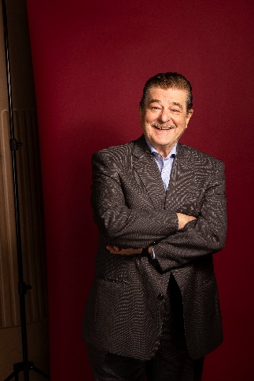
Der berühmte Komponist Johann Strauss, der sich selbst als „Walzerfabrikant“ bezeichnete, hat in puncto Zweisamkeit viel durchlebt: die erste Gattin, Jetty verstarb, die zweite, Lili verließ ihn. Adele, Jahrzehnte jünger, ist sein neues Glück und Halt. Doch um dieses Glück zu erlangen, müssen große Hürden überwunden werden. In einem einsamen Moment verliert sich Strauss in einem Strudel der Erinnerungen und Befindlichkeiten. Vergangenes kocht hoch, Gedanken an den berühmten Vater, der die Familie verließ, an die beherzte, resolute Mutter, die seine Karriere förderte, an zurückliegende Ehen und Ehefrauen, seinen eigenen Werdegang. Freuden und Leiden enthüllen sich, Widerstände, Erfolgsdruck und tiefste Ängste werden offenbar. Publikumsliebling Erwin Steinhauer schlüpft lesend in die Rolle des vielschichtigen, hochsensiblen Ausnahme-Musikers. Peter Gillmayr und die OÖ. Concert-Schrammeln lassen dazu schönste Strauss-Melodien erklingen.
Im Auftrag von Johann Strauss 2025 Wien entwickelte Autorin Susanne F. Wolf anlässlich des 200. Geburtstags von Johann Strauss ein berührendes, komödiantisches, tragikomisches Seelenbild.

Erwin Steinhauer - Lesung
Peter Gillmayr und die OÖ Concert-Schrammeln - Live-Musik
Susanne F. Wolf - Buch

Termin: 5.6.2025
Beginn: 19:30 Uhr
Preise: Euro 43,-/37,-/31,-/25,-

Kartenvorverkauf: 1040 Wien, Argentinierstraße 37
von Montag bis Samstag von 13.00 bis 18.00 Uhr
Karten Hotline: 01/501 65/13306
www.akzent.at
Pressefotos in 300dpi und –texte für Ihre Ankündigung stehen auf unserer Website www.akzent.at in unserem Pressebereich zur Verfügung.

